Chất lượng ảnh
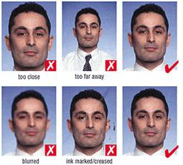 | Tiêu chuẩn ảnh:  - Nhìn thẳng vào ống kính.  - Kích cỡ 35mm x 45mm.  - Chụp cận mặt và đầu vai để khuôn mặt chiếm 70-80% bức ảnh.  - Ảnh sắc nét và rõ ràng.  - Chất lượng cao không bị lem mực hoặc nhàu.
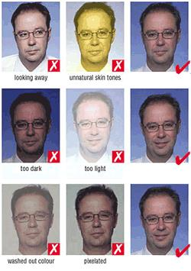 | Tiêu chuẩn ảnh:  - Bạn phải nhìn thẳng vào ống kính.  - Tông màu da tự nhiên.  - Độ sáng và độ tương phản phù hợp.  - Được in trên giấy chất lượng cao với độ phân giải cao. Ảnh được chụp bằng máy kỹ thuật số với chất lượng màu tốt và in trên giấy ảnh chất lượng cao.

Phong cách và ánh sáng
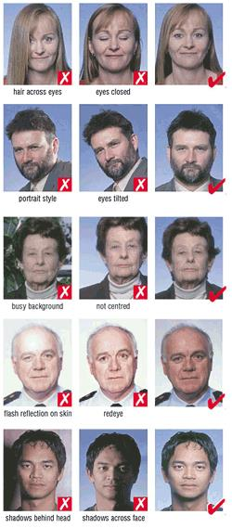 | Tiêu chuẩn ảnh:  - Độ màu trung tính  - Không nhắm mắt và nhìn rõ ràng - không có tóc che mắt bạn  - Nhìn trực diện, không lệch vai (theo phong cách chân dung) hoặc nghiêng, và thể hiện cả hai bên của khuôn mặt rõ ràng  - Phông nền trắng.  - Được chụp với ánh sáng đồng nhất và không hiển thị bóng hoặc phản xạ flash trên khuôn mặt và mắt không đỏ.

KÍNH VÀ PHỤ KIỆN
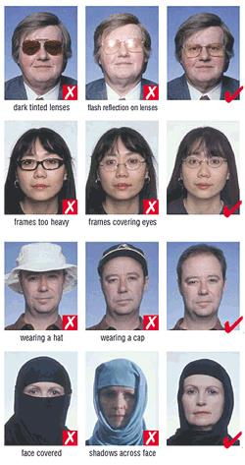 | Nếu quý khách đeo kính:  - Ảnh phải chụp rõ mắt và không có phản xạ ánh sáng từ kính, không có kính màu (nếu có thể, tránh đeo những gọng kính dày – nên đeo kính có gọng mảnh)  - Bảo đảm gọng kính không che mắt  Phụ kiện :  - Ngoại trừ các lý do tôn giáo, ảnh phải thể hiện rõ nét các đặc điểm từ phần dưới cằm đến đỉnh đầu và cả hai bên khuôn mặt

Biểu cảm và khung hình
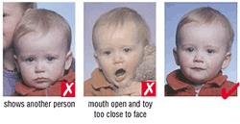 | Tiêu chuẩn ảnh:  - Chụp một mình (không có lưng ghế, đồ chơi hoặc có sự xuất hiện của người khác), nhìn vào ống kính với biểu cảm bình thường và miệng khép.

